화면정의서
시스템명 |  | 작성일 | YYYY.MM.DD
업무명 | 개발진척관리 | 작성자
화면ID | ViewPersonalProgress | 화면명 | 개인현황조회
화면개요 | 개인별 개발진척현황을 조회하는 개별 탭 화면
1. 화면 레이아웃
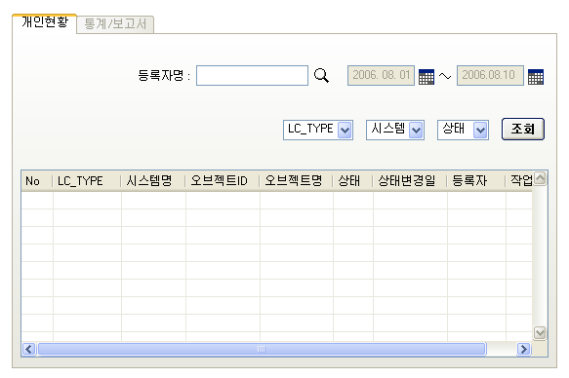
2. 데이터 구성항목
항목명(한글) | 컨트롤(영문) | 필수 | 수정여부 | 설명 | 비고/제약사항
등록자명 | txtRegName | N | N | 조회할 등록자 이름을 입력 받음 | 숫자, 특수문자 입력 제한
돋보기 | imgSearch | - | - | 등록자 이름 검색
시작일 | txtStartDate | Y | N | 조회 시작일을 표시함 | 기본값: Sysdate-6
종료일 | txtEndDate | Y | N | 조회 종료일을 표시함 | 기본값: Sysdate
LC_TYPE | listLcType | N | - | 조회하려는 라이프사이클 타입을 선택함  (LC_REQ/LC_UC/LC_PGM)
시스템 | listSysName | Y | - | 조회하려는 시스템을 선택함  ( 여신/수신/공통/상품 )
상태 | listStatus | N | - | 조회하려는 오브젝트의 상태를 선택함 | 반드시 LC_TYPE을 먼저 선택해야 함
조회 | btnViewGrid | - | - | 선택한 조건에 따라 오브젝트 목록을 조회함
No | labNo | - | N | 조회결과의 일련번호 | ZZZ의 형태로 표현
LC_TYPE | labLcType | - | N | 라이프사이클에 따른 오브젝트의 타입 | LC_REQ, LC_UC, LC_PGM
시스템명 | labSysName | - | N | 오브젝트가 속한 시스템명
오브젝트ID | labObjId | - | N | 오브젝트의 ID
오브젝트명 | labObjName | - | N | 오브젝트의 이름
상태 | labStatus | - | N | 라이프사이클에 따른 오브젝트의 상태
상태변경일 | labStatModDate | - | N | 현재상태로 변경한 일자 | YYYY-MM-DD:hh:mm:ss
등록자 | labRegName | - | N | 해당 오브젝트의 등록자 이름
작업자 | labWorkerName | - | N | 현 상태의 오브젝트 작업자

3. 처리 로직
이벤트명 | 입력값/파라미터 | 처리 내용 | 출력값/처리결과 | 비고
이벤트명 | 시작JSP | 프리젠테이션 레이어 설계 | 출력JSP | -
onLoad() | Sysdate | (등록자 = 로그인사용자)이고 시작일(Sysdate-6)과 종료일(Sysdate) 사이에 등록된 오브젝트를 조회함 | 오브젝트 정보 목록
onLoad() | ViewPersonalProgress.jsp | Path: view_personal_progress_main.do  Controller: com.sds.ViewPersonalProgressAction  Server: ProgressVO Progress.listPersonalInfo(String userId, String sysDate); | ViewPersonalProgress.jsp
돋보기.onClick() | - | 등록자 검색 팝업 화면 호출 | 등록자 검색 팝업 화면
돋보기.onClick() | ViewPersonalProgress.jsp | Path: -  Controller: -  Server: - | SearchRegPop.jsp | 자바스크립트 함수에서 호출
달력아이콘.onClick() | Sysdate-6, Sysdate | 입력된 날짜가 속한 달의 달력을 보여줌 | 달력 팝업 화면 | 시작일, 종료일
달력아이콘.onClick() | ViewPersonalProgress.jsp | Path: -  Controller: -  Server: - | Calendar.jsp | 자바스크립트 함수에서 호출
LC_TYPE.onChange() | - | 라이프사이클 타입 정보를 drop-down으로 보여줌 | 라이프사이클 타입 목록
LC_TYPE.onChange() | ViewPersonalProgress.jsp | Path: get_lc_status.do  Controller: com.sds.GetSearchConditionAction  Server: LCStatusVO getLcStatus(String lcType); | ViewPersonalProgress.jsp
시스템.onChange() | - | 시스템 정보를 drop-down으로 보여줌 | 시스템명 목록
시스템.onChange() | ViewPersonalProgress.jsp | Path: -  Controller: -  Server: - | - | onLoad 시 시스템 정보를 가져오므로 해당 이벤트의 별도 처리 흐름이 없음
상태.onChange() | - | 상태 정보를 drop-down으로 보여줌 | 라이프사이클의 상태 목록 | 반드시 LC_TYPE을 먼저 선택해야 함
상태.onChange() | ViewPersonalProgress.jsp | Path: -  Controller: -  Server: - | - | onLoad 시 시스템 정보를 가져오므로 해당 이벤트의 별도 처리 흐름이 없음
조회.onClick() | 등록자명, 시작일, 종료일, LC_TYPE, 시스템, 상태 | 사용자가 입력한 조건으로 오브젝트를 조회함 | 오브젝트 정보 목록 | 시작일, 종료일, 시스템 은 필수입력 항목임
조회.onClick() | ViewPersonalProgress.jsp | Path: view_personal_progress_list.do  Controller: com.sds.PersonalProgressAction  Server: ProgressVO Progress.listPersonalInfo(SearchConditionVO sc); | ViewPersonalProgress.jsp

